**Федеральное государственное образовательное бюджетное учреждение  
высшего образования  
«Финансовый университет при Правительстве РФ»**

**КОЛЛЕДЖ ИНФОРМАТИКИ И ПРОГРАММИРОВАНИЯ**

**ОТЧЕТ О ВЫПОЛНЕНИИ ПРАКТИЧЕСКОЙ РАБОТЫ № 6**

**тема: «Обработка двумерных массивов в Паскале»**

**по УП.01.01 Учебная практика по программированию**

**специальности 09.02.03 Программирование в компьютерных системах**

Студент: Зайцев Н.В.

Группы: 2ПКС-116

Дата: 23 февраля 2018 года

Преподаватель: ________________/*Пестов А.И./*

Оценка: __________________

Дата: ____________________

Москва 2018

*Вариант №1:*

1. Заполнить случайными числами матрицу **n*m**. Вывести на печать вторую строку массива.

**Задание 1**

Блок-схема:

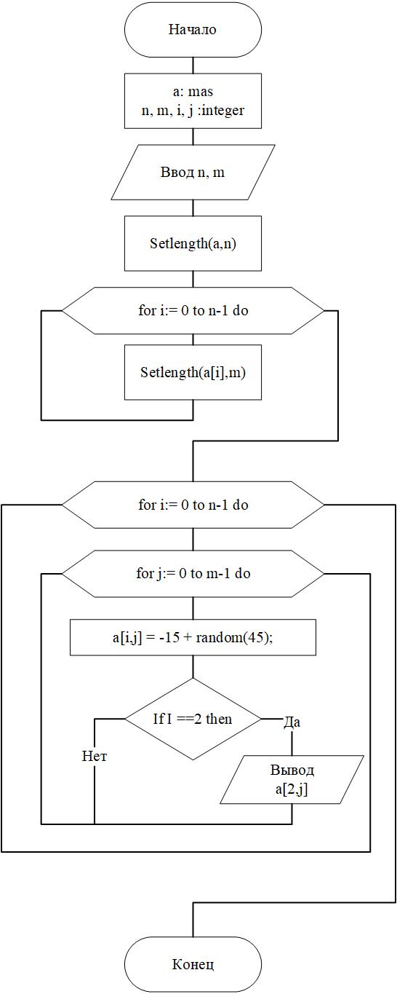

Ниже представлен код программы на Паскале:

program t6_z1_var1;

type mas = array of array of integer;

var n, m, i, j :integer;

a: mas;

begin

writeln('Введите n');

readln(n);

writeln('Введите m');

readln(m);

writeln('------------');

randomize;

setlength(a, n);

for i:=0 to n - 1 do

setlength(a[i], m);

for i:=0 to n - 1 do

begin

for j:=0 to m - 1 do

begin

a[i,j]:= -15 + random(45);

if i = 2 then

writeln(a[2,j]);

end;

end;

end.

Ниже представлен скриншот результатов работы программы:

